Grundtext:

Arten und Herstellung von Plastik
Plastik bzw. besser gesagt Kunststoffe werden wie der Name schon impliziert, künstlich hergestellt und produziert. Dabei wird zwischen drei Obergruppen unterschieden, welche verschiedene Eigenschaften besitzen: Thermoplaste, Duroplaste und Elastomere.
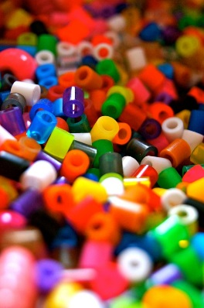
Vergleiche dazu auch das Video unter: http://www.sofatutor.com/chemie/videos/thermoplaste-duroplaste-elastomere-basiswissen

Abbildung 1:Kunststoff Bügelperlen für Kinder.

Drei Kunststoffarten mit verschiedenen Eigenschaften
- Thermoplaste setzen sich aus langen linearen Molekülen zusammen und können unter Energiezufuhr unendlich oft erweicht werden, wodurch sie jedes Mal neu formbar sind. Nach dem Abkühlungsprozess behält der Thermoplast so lange seine Form, bis er wieder neu erhitzt wird.
Unter diese Kategorie der Kunststoffe fallen die bekanntesten Arten wie zum Beispiel Polyethylen oder Polyester. Diese wiederum sind zum einen die Grundlage für einfache Produkte wie Plastiktüten oder
Verpackungen, zum anderen aber auch für technische Teile in verschiedenen Industriezweigen.
- Im Gegensatz dazu können Duroplaste zwar auch erhitzt und geformt werden, aber dieser Vorgang ist nur einmal möglich und damit irreversibel. Wird der Kunststoff ein zweites Mal erhitzt, erfolgt eine Zersetzung. Das Produkt wird unbrauchbar. Raumvernetzte Makromoleküle sind dafür verantwortlich, dass Duroplaste meistens hart und spröde sind und nur noch mechanisch bearbeitet werden können.
Verwendung finden sie oft in bei Elektroinstallationen.
- Elastomere sind, wie der Name schon verrät, besonders elastisch. Sie können ihre Form durch die Ausübung von Druck oder Dehnung kurzzeitig verändern und kehren danach wieder in ihre ursprüngliche Form zurück. Diese Eigenschaft verdankt die Kunststoffart ihren weitmaschig vernetzten Molekülen, welche zum Beispiel durch die Vulkanisation mit Schwefel entstehen. Elastomere werden zudem beim Erwärmen nicht weich und sind gegen die meisten Lösemittel resistent. Deshalb zählen nicht nur herkömmliche Gummibänder und Autoreifen zu diesem Kunststoff, sondern auch Hygieneartikel oder Chemikalienhandschuhe.

Zwei unterschiedliche verfahren der Herstellung:
Grundsätzlich erfolgt die Herstellung von Kunststoffen durch das schrittweise Aneinanderfügen von einzelnen Monomeren zu langen Polymerketten. Dabei wird zwischen der Kettenpolymerisation und der Stufenpolymerisation unterschieden. 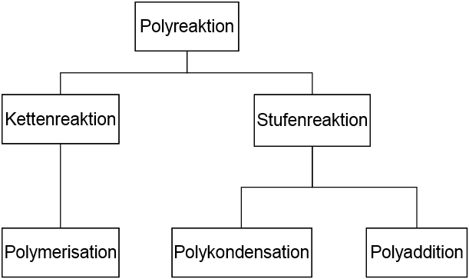
Abbildung 1 : Herstellungsverfahren von Kunststoffen

- Bei der Kettenpolymerisation wird durch ein Molekül, der sogenannte Initiator, der Prozess gestartet. An diesen werden dann kontinuierlich weitere Monomere angeschlossen, wodurch die Polymerkette entsteht. Die Anzahl der aneinandergereihten Monomere bestimmt den Polymerisationsgrad.
Innerhalb dieses Verfahrens wird zusätzlich noch einmal zwischen drei weiteren Möglichkeiten die Wachstumsreaktion durchzuführen unterschieden.
- Die radikalische Polymerisation wird mithilfe von Radikalen initiiert und fortgesetzt. Sie ist besonders unempfindlich und eignet sich gut zur Herstellung von preiswertem Kunststoff wie PVC.
- Aufwendiger und kostenintensiver hingegen ist die ionische Polymerisation, bei der die Wachstumsreaktionen der Monomere durch ionische Spezies begonnen und weitergeführt wird. Aufgrund der langen Lebensdauer der entstehenden Polymere spricht man auch von lebenden Polymeren.
- Zudem ist es möglich, die Polymerisation mithilfe von Katalysatoren stattfinden zu lassen. Der Katalysator ist ein Metallkomplex, welcher die wachsende Kette binden kann. Weitere Monomere werden zwischen die waschende Kette und den Katalysator eingesetzt. Die dadurch entstehenden Polymere haben eine weniger verzweigte Struktur, wodurch der Kunststoff dichter wird.
- Das zweite Verfahren der Herstellung von Kunststoffen ist die Stufenpolymerisation. Dabei erfolgt die Kettenbildung durch direkte Reaktion zwischen den Monomeren. Diese Reaktion kann auf zwei Arten stattfinden. Bei der Polykondensation entstehen durch den Prozess ein Nebenprodukt wie Wasser oder Alkohol. Hingegen wird bei der Polyaddition kein Nebenprodukt gebildet, sondern die Monomere verbinden sich durch Addition untereinander. So entstehen zum Beispiel Polyurethane.

Abbildungsverzeichnis
Abbildung 1: Plastik Bügelperlen
Abbildung 2: Herstellung von Kunststoffen

Quellenverzeichnisse:
Abbildung 1: https://pixabay.com/static/uploads/photo/2013/03/11/09/22/beads-92415_960_720.jpg
Abbildung 2: https://commons.wikimedia.org/wiki/File:Einteilung_Polyreaktion.svg

Implizieren: bedeuten, enthalten
Linear: geradlinig, linienförmig
Erweicht: weich werden, weicher gemacht werden
Formbar: „veränder bar“
Irreversibel: nicht rückgängig gemacht werden
Spröde: hart, unbeweglich, leicht brechbar
Elastisch: biegsam, elastisch
Ursprünglich: erste, als erstes
Vulkanisation: etwas aus Gummi reparieren
Resistent: widerstandsfähig
Herkömmlich: bisher bekannt
Monomere: Kleines reaktionsfähiges Molekül
Initiator: Stoff der bereits in geringer Konzentration eine chemische Reaktion einleitet.
Wachstumsreaktion: wenn es schneller wächst
Radikal: von Grund aus erfolgend
Initiiert: in die Wege geleitet
PVC: Kunststoff für Fußbodenbeläge
Struktur: Anordnung mehrerer Teile eines Ganzen
Dichter: zusammengedrängt
Verfahren: Art und Weise
Reaktion: das Reagieren
Nebenproduckt: etwas das auch während der Herstellung entsteht

